**BUKU PETUNJUK PENGGUNAAN APLIKASI**

**(User guide)**



Erni Zavira Jalianti  
XII RPL 2

PROGRAM STUDI RPL

SMK MAHARDHIKA BATUJAJAR

2024/2025

# 

# **Daftar isi**

Daftar isi i

Daftar gambar ii

Pendahuluan 1

Login 2

Registrasi 3

Halaman utama 4

**1.** **Dashboard** 4

**2.** **Task list** 4

**3.** **History** 9

Logout 10

# **Daftar gambar**

Gambar 1.1 aktivasi xampp 1

Gambar 2.1 Halaman login 2

Gambar 2.2 halaman login2 2

Gambar 3.1 halaman registrasi 3

Gambar 4.1 dashboard 4

Gambar 4.2 Task list 4

Gambar 4.3 Edit daftar tugas 5

Gambar 4.4 Edit daftar tugas2 5

Gambar 4.5 hapus daftar tugas 6

Gambar 4.6 hapus daftar tugas2 6

Gambar 4.7 tambah subtask 7

Gambar 4.8 tambah subtask2 7

Gambar 4.9 tambah subtask3 8

Gambar 4.10 tambah subtask4 8

Gambar 4.11 history 9

Gambar 5.1 tombol logout 10

Gambar 5.2 notifikasi logout 10

# **Pendahuluan**

Aplikasi *To-Do List* berbasis web adalah sebuah sistem yang memungkinkan pengguna untuk mencatat dan mengelola daftar tugas mereka. Aplikasi ini dirancang untuk berjalan di lingkungan *server-side*, baik secara lokal menggunakan *localhost* (misalnya dengan XAMPP) maupun secara daring melalui server yang di-*hosting* di internet. Berbeda dengan aplikasi *To-Do List* konvensional yang mungkin berbasis desktop atau mobile, aplikasi ini dapat diakses melalui peramban (*browser*).   
langkah-langkahnya adalah seperti berikut :

1. Buka aplikasi xampp lalu jalankan atau mulai modul Apache dan Mysql dengan mengklik “Start” di bagian kanan modul. Seperti dibawah ini

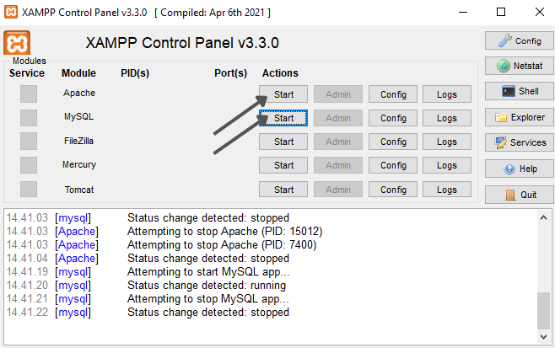

#### **Gambar 1.1 aktivasi xampp**

1. Kemudian unduh file To do list dari github dengan tipe zip kemudian ekstrak file tersebut setelah selesai di unduh.
2. Pindahkan file yang To do list yang telah di unduh ke direktori “htdocs”, dalam direktori instalasi XAMPP. Secara default direktori ini berada di c:/xampp/htdocs (Windows) atau /opt/lampp/htdocs (Linux).
3. Sebelum membuka browser, pastikan untuk mengimpor terlebih dulu database yang terdapat pada file To do list di phpmyadmin.
4. Buka browser yang terdapat pada perangkat seperti Google chrome, Microsoft edge atau Mozila Firefox. Lalu pada bilah alamat, ketikan “locallhost/Todolist”.

# **Login**

Sebelum memasuki halaman utama To do list, anda diharuskan untuk login terlebih dahulu. Berikut adalah langkah-langkahnya

1. Setelah mengetikan “locallhost/Todolist” pada bilah alamat, tekan tombol enter. Maka form login untuk halaman utama aplikasi To do list, akan tampil. Anda diharuskan untuk mengisi username dan password pada form login.

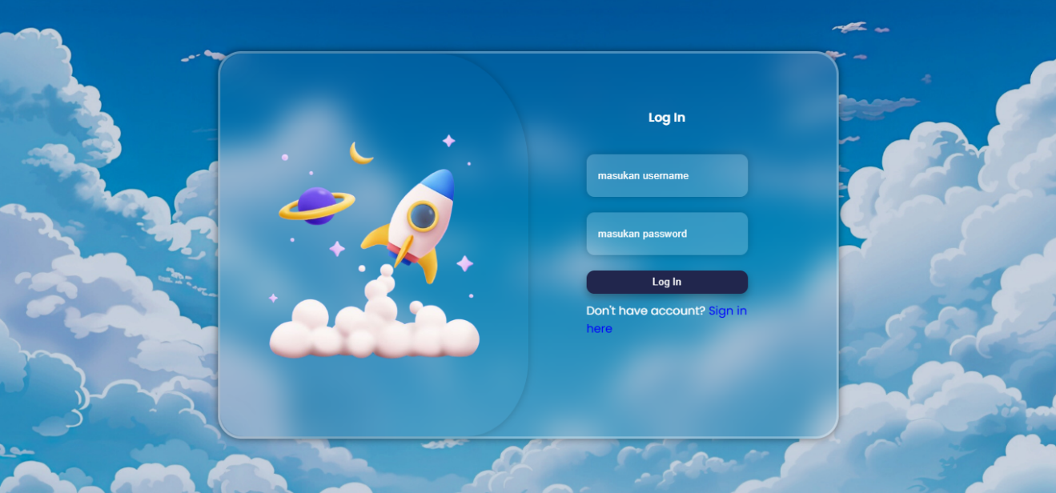

#### **Gambar 2.1 Halaman login**

1. Jika anda belum memilki akun sebelumnya, anda dapat mengklik link yang terdapat di bawah tombol, seperti yang ada pada gambar di bawah ini

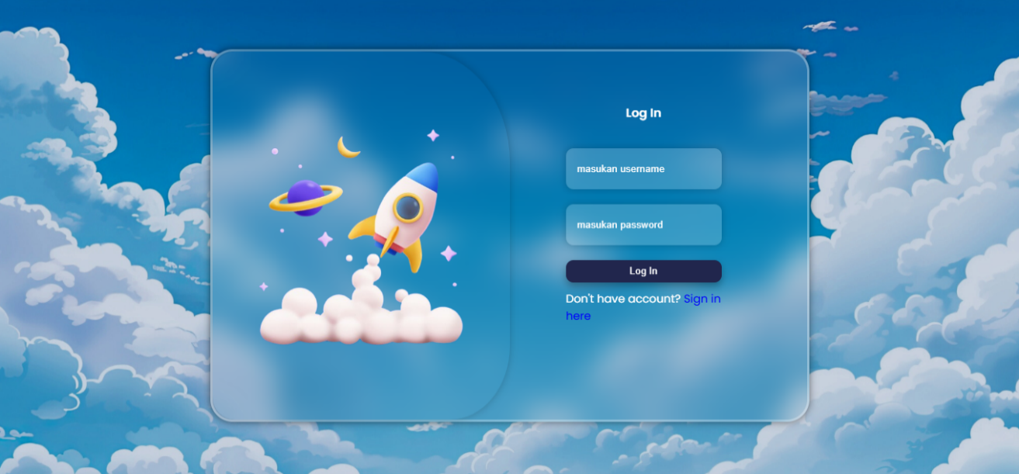

#### **Gambar 2.2 halaman login2**

# **Registrasi**

Ketika link atau tulisan “Sign in here” tersebut di tekan, maka anda akan diarahkan ke halaman Register untuk membuat sebuah akun

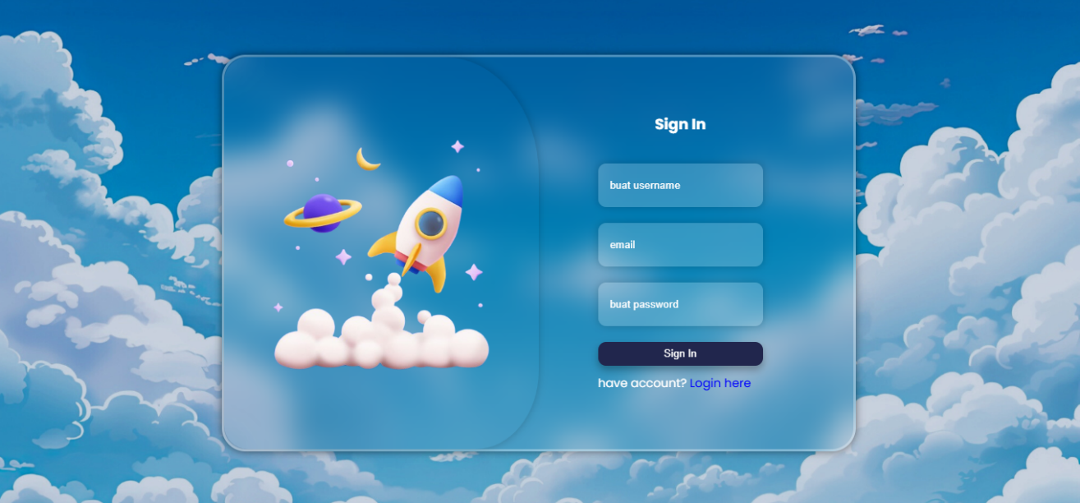

#### **Gambar 3.1 halaman registrasi**

Untuk membuat sebuah akun anda diharuskan untuk mengisi username, email dan juga password. Setelah berhasil membuat akun, anda akan di arahkan kembali ke halaman login.

# **Halaman utama**

halaman utama, setelah anda berhasil login, maka anda akan dibawa ke halaman ini. Berikut adalah tampilan dari halaman utama To do list

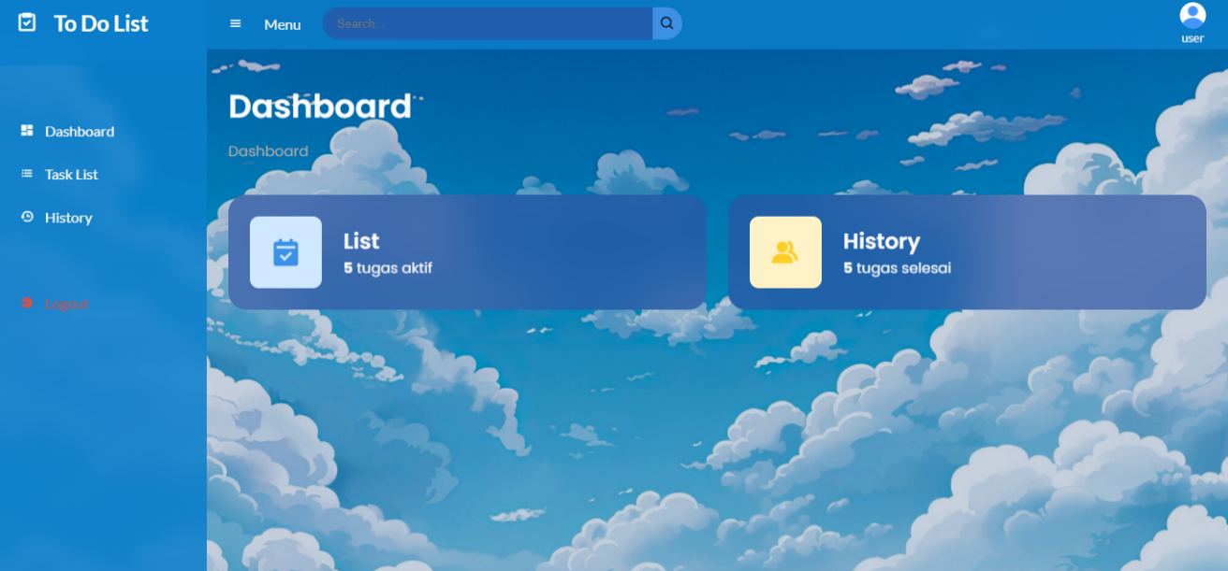

#### **Gambar 4.1 dashboard**

Berikut adalah beberapa penjelasan mengenai bagian yang terdapat pada halaman utama :

## **Dashboard**

Jika anda mengklik bagian ini, maka akan tampil diagram mengenai data tugas yang aktif dan jumlah history atau riwayat tugas yang sudah selesai.

## **Task list**

Jika bagian ini diklik, maka akan menampilkan form untuk membuat sebuah tugas dan list tugas yang sudah di buat, seperti gambar di bawah ini

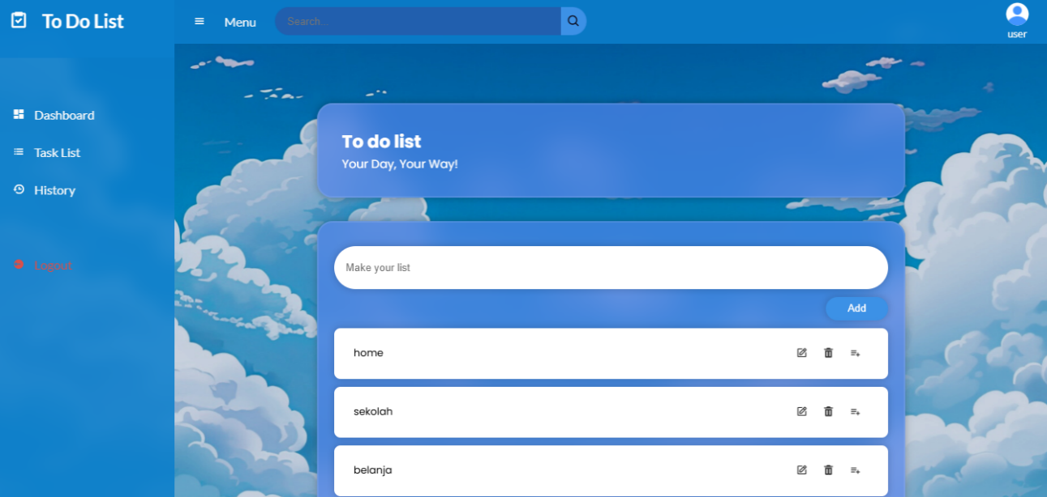

#### **Gambar 4.2 Task list**

Anda bisa membuat sebuah tugas dengan mengisi kolom text yang bertuliskan “make your list” lalu tekan tombol add. Anda juga bisa mengelola tugas yang telah anda buat, seperti mengedit, menghapus dan juga menambahkan sub-tugas. Berikut adalah langkah-langkah nya

### **Edit tugas**

untuk mengedit tugas yang telah anda buat, tekan tombol atau ikon seperti yang terdapat pada gambar di bawah ini

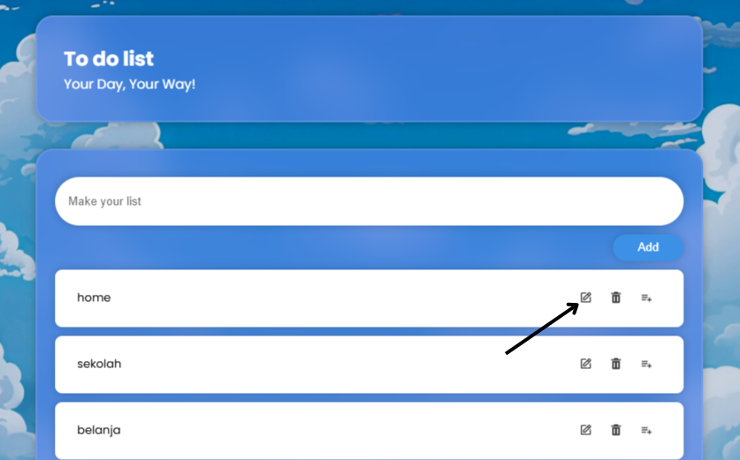

#### **Gambar 4.3 Edit daftar tugas**

Setelah itu, anda akan di arahkan ke halaman pengeditan tugas seperti pada gambar di bawah ini, di halaman ini anda bisa mengubah nama tugas anda sesuai yang anda inginkan

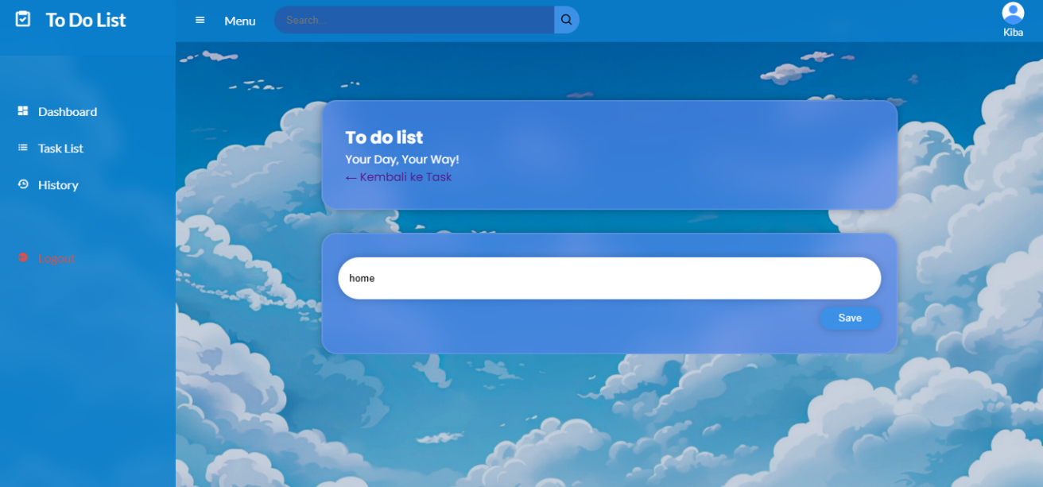

#### **Gambar 4.4 Edit daftar tugas2**

Lalu, klik tombol save, maka nama tugas anda berhasil diubah.

### **Hapus tugas**

Untuk menghapus tugas, anda bisa mengklik ikon seperti pada gambar di bawah ini

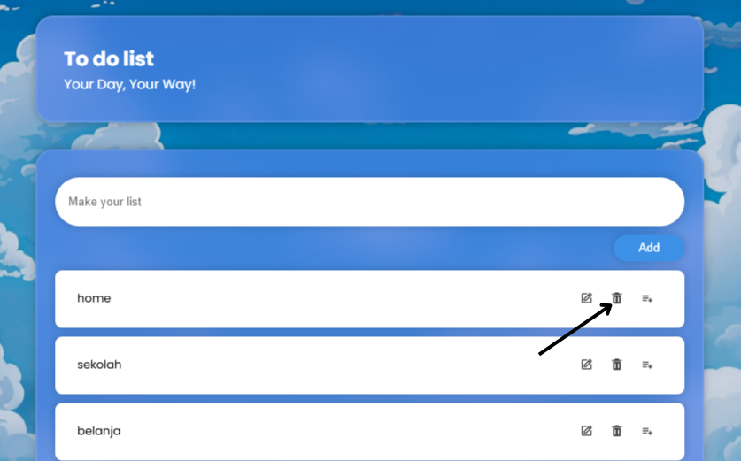

#### **Gambar 4.5 hapus daftar tugas**

Jika anda klik maka akan muncul sebuah notifikasi seperti yang terdapat pada gambar di bawah. Dan jika anda mengklik tombol “OK” maka tugas anda akan terhapus, namun jika anda mengklik tombol “cancel”, tugas anda tidak akan terhapus.

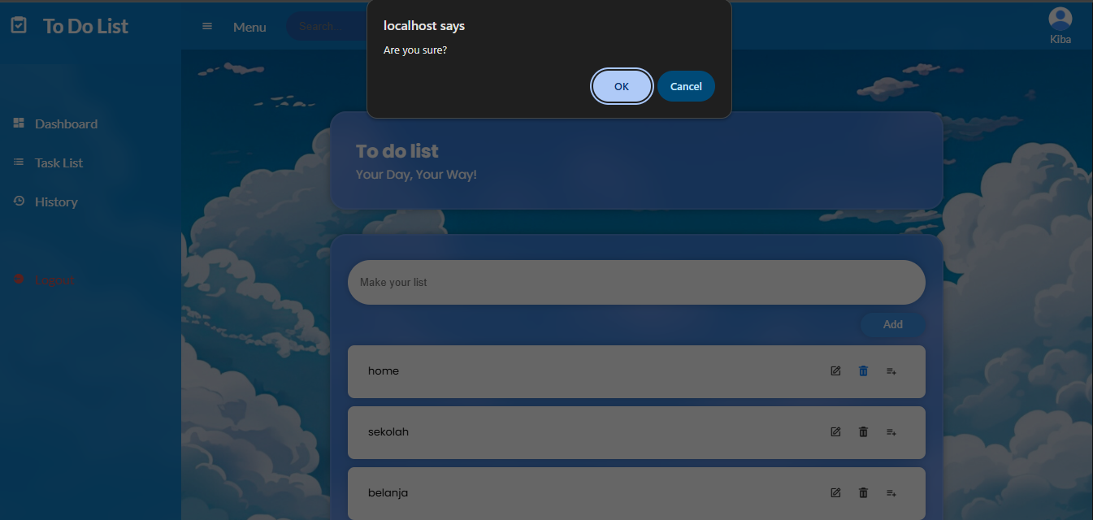

#### **Gambar 4.6 hapus daftar tugas2**

### **Tambahkan sub-tugas**

Selain mengedit dan juga menghapus, anda bisa menambahkan sub tugas pada tugas utama yang telah anda buat dengan mengklik ikon seperti yang terdapat pada gambar di bawah ini

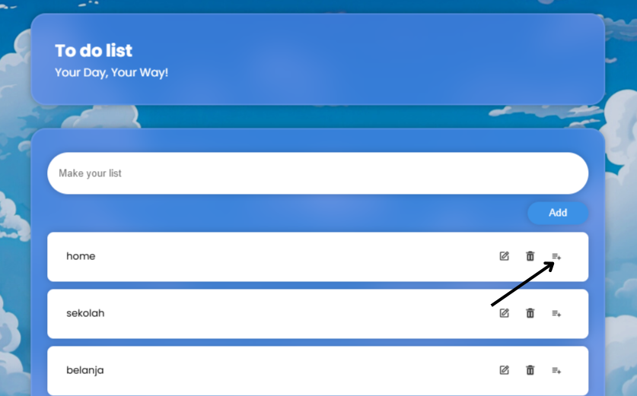

#### **Gambar 4.7 tambah subtask**

Setelah anda mengklik ikon tersebut anda akan di arahkan ke halaman sub tugas, pada halaman ini anda bisa membuat sub tugas dengan mengklik kolom dengan teks “Tambahkan sub-task” lalu klik tombol tambah. Anda juga bisa melihat daftar sub-tugas yang telah anda buat. Seperti pada gambar berikut

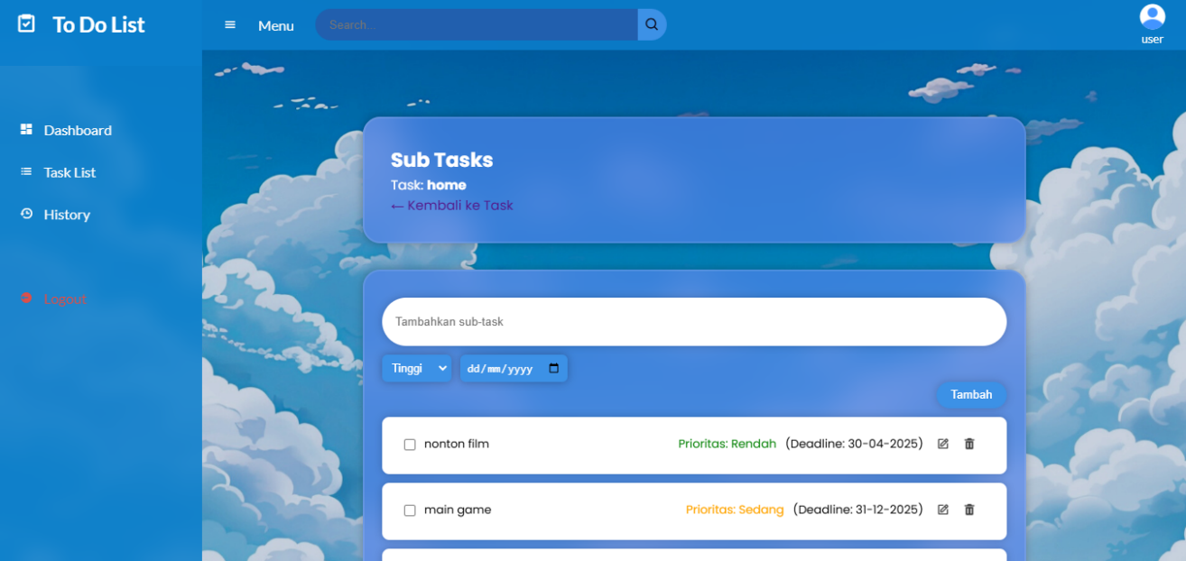

#### **Gambar 4.8 tambah subtask2**

Pada saat anda menambahkan sub-tugas, anda juga bisa mengatur Prioritas dan deadline untuk sub-tugas anda dengan mengklik kedua tombol berikut

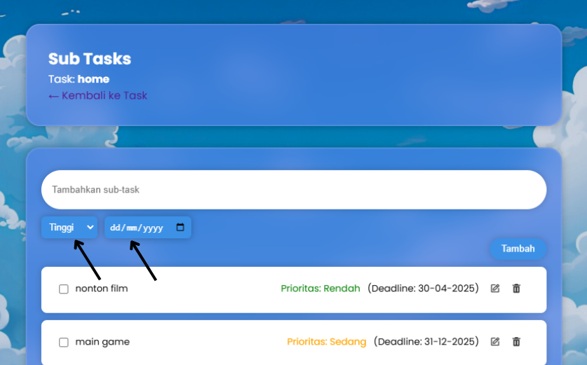

#### **Gambar 4.9 tambah subtask3**

Anda juga bisa menandai tugas anda sebagai selesai dengan mengklik tombol seperti yang terdapat pada gambar di bawah ini. Ketika anda mengklik tombol tersebut, tugas anda secara otomatis tidak akan ditampilkan kembali di halaman ini

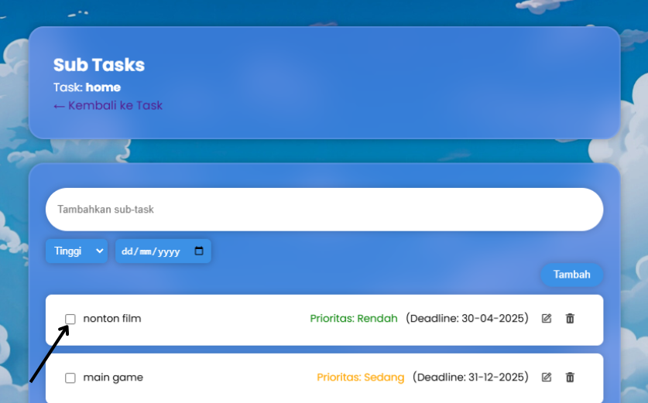

#### **Gambar 4.10 tambah subtask4**

## **History**

Jika anda mengklik bagian ini, maka anda dapat melihat riwayat sub tugas yang sudah selesai serta status, prioritas, deadline dan tugas utama dari subtask tersebut.

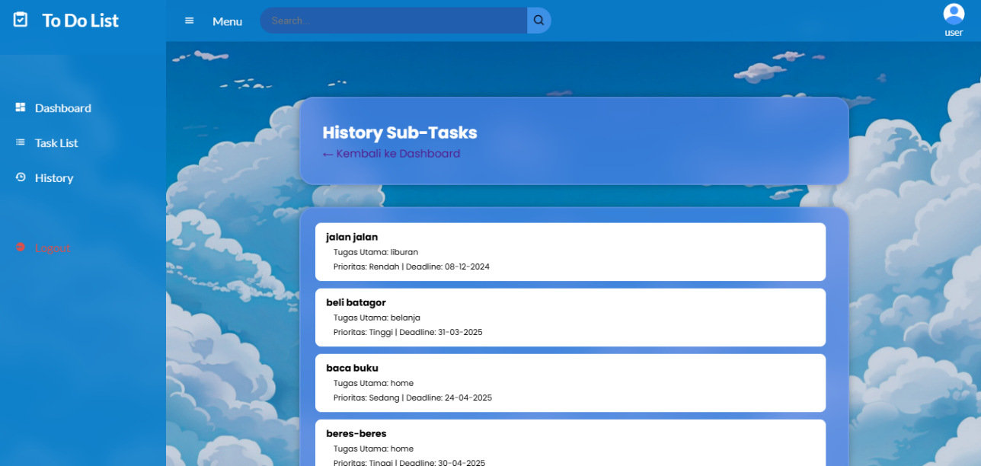

#### **Gambar 4.11 history**

Dan jika anda mengklik link yang berada dibawah teks “History sub-task” maka anda akan di arahkan kembali ke dashboard.

# **Logout**

Jika anda ingin mengakhiri kegiatan anda pada web To Do List, anda bisa mengklik tombol log-out yang terdapat pada menu bar, seperti pada gambar di bawah ini

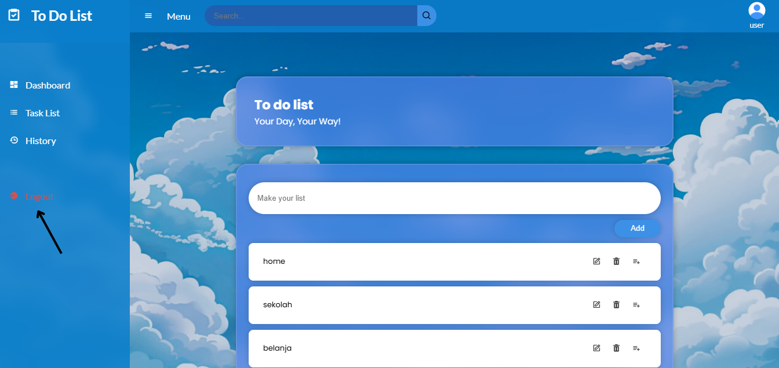

#### **Gambar 5.1 tombol logout**

Ketika anda mengklik tombol tersebut, maka akan muncul notifikasi di bagian atas layar, notifikasi tersebut adalah sebuah konfirmasi, seperti yang terdapat pada gambar di bawah ini

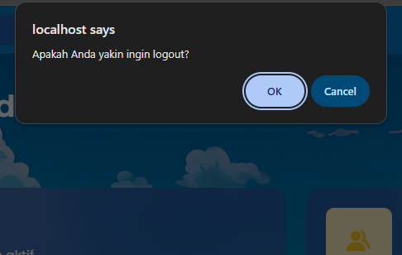

#### **Gambar 5.2 notifikasi logout**